Как помочь людям с деменцией. Советы родным
«Моя 75-летняя мама часто меняет роли. Сейчас она – бабушка, через пять минут - ребенок, еще через минуту – школьница. Как-то утром она всполошилась: «Мы же платье школьное не постирали! В чем я завтра пойду?» Мне пришлось успокаивать: «Платье cохнет на балконе». Следующие полчаса мы решаем примеры по математике за 4 класс. А вечерами мне приходится говорить с ней голосом деда – только тогда она ложится спать…»
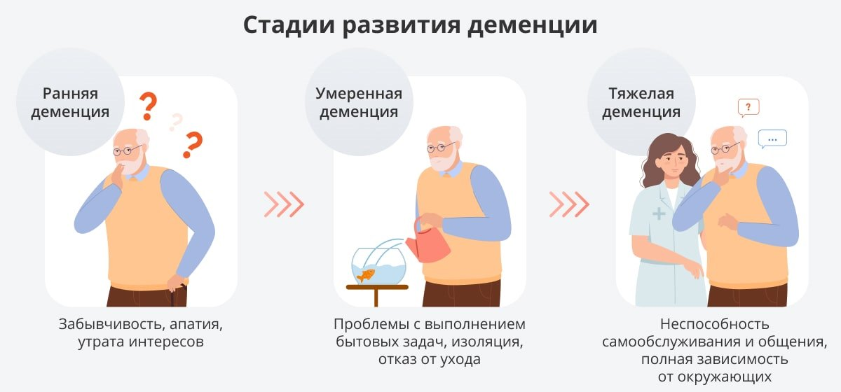
Это реальная история. Похожие сюжеты могут рассказать многие, в чьей семье появился человек, страдающий деменцией. Люди забывают имена близких, события своей жизни, теряют навыки самообслуживания, уходят из дома в неизвестном направлении… Это очень тяжелое испытание. И самая большая беда, с которой семья сталкивается на начальном этапе, – абсолютное незнание, что такое деменция и как помогать заболевшим.
В данном материале собраны базовые эффективные рекомендации из отечественного и зарубежного опыта о том, как облегчить общение с такими людьми, обустроить квартиру под их нужды и поддерживать в них память и внимание.
Поведение и общение
Общий совет: болеть деменцией не стыдно! Не нужно прятать родных и замалчивать проблему.
Сдерживайте себя, не срывайтесь, не раздражайтесь, хотя это и очень трудно. Помните, что в человеке говорит не скверный характер, а болезнь.
Не исключайте участие родного с деменцией в семейных делах, спрашивайте его мнение, вместе планируйте досуг.
Обращайтесь к родственнику по имени, чтобы человек не превратился в обезличенный «балласт».
Разговаривайте больше о прошлом, а не о текущем моменте. Страдающий деменцией испытывает трудности при сохранении новых впечатлений в долговременной памяти. А вот старые воспоминания, наоборот, ему легче извлечь на поверхность. Поэтому при разговоре не задавайте вопросов, связанных с новыми впечатлениями. Например, «Что ты ел сегодня на завтрак?». Лучше спрашивайте о
прошлом, о детстве, о приятных событиях.
Говорите медленно и плавно. У страдающих деменцией замедляется скорость восприятия и переработки информации.
Не повышайте резко тон. Человек с деменцией в первую очередь реагирует на интонацию и безошибочно чувствует раздражение или напряжение.
Инициатива в разговоре должна принадлежать вам. По мере развития деменции
человеку все сложнее начинать беседу самостоятельно.
Формулируйте вопрос так, чтобы на него можно было ответить односложно: да; нет; не знаю.
Скажите одну фразу и дождитесь реакции, отклика. Потом следующая фраза. Если вы произнесете сразу несколько предложений, вопросов, страдающий деменцией человек просто растеряется. Если он перестал реагировать на фразы, никогда не говорите о нем в третьем лице в его присутствии - это унижает достоинство.
Выбирайте нужные телепередачи. Часто страдающим деменцией трудно смотреть телевизор, при этом они могут мешать делать это другим, раздражаться. Это происходит потому, что в некоторых передачах зритель должен четко сконцентрироваться на том, что говорится. Страдающим деменцией концентрация дается с трудом. Вы можете им помочь, выбирая передачи:
— в которых говорят меньше и отчетливее;
— которые не слишком сильно ориентируются на события недавнего времени;
— которые не требуют делать слишком много логических умозаключений.
Лучше включать передачи музыкальные, с ландшафтами, яркими красками, легким настроением и атмосферой, с библейскими умиротворяющими притчами. Иногда человеку, страдающему деменцией, кажется, что люди из телевизора находятся в одной комнате с ним. Поэтому если телевизор действует на человека раздражающе, избегайте его. Если это вызывает у него раздражение – старайтесь смотреть телевизор без него.
Поддержка памяти
Сделайте альбом воспоминаний. Для страдающих деменцией вспомнить некоторые
детали их жизни - проблема. Особенно тяжело им запоминать новую информацию, например, имена новорожденных внуков. И это их очень угнетает. Альбом воспоминаний – хорошее подспорье. Он должен содержать описания и картины важных моментов жизни человека от рождения до настоящего момента. Можно взять небольшой, примерно 10x15 см фотоальбом, который легко носить с собой.
Рядом с фотографией напишите комментарий, кто это, в каком году и что это за место. Пишите разборчиво, избегайте заглавных букв. Комментарий может быть, например, такой: «Моя дочь Нина в двухлетнем возрасте на пляже в Крыму». Постарайтесь, чтобы человек часто просматривал такой альбом для оживления его воспоминаний: оставляйте альбом, например, открытым в гостиной. Обновляйте его содержание!
Сделайте напоминающие плакаты. Создайте плакат «Важные люди». Разместите
фотографии главных людей в жизни болеющего, вставьте плакат в рамку и повесьте на стену.
Составьте вместе план на день. Страдающему деменцией сложно планировать свой день. Он, возможно, знает, что ему что-то нужно сделать, но не помнит, что именно. Для него может оказаться весьма проблематичным даже пропылесосить комнату. Это
может привести к беспокойству, к ощущению собственной никчемности, вплоть до отчаяния, депрессии или отстраненности. Помните: ощущение нужности важно для всех людей – старых и молодых, здоровых и больных.
Составьте вместе «список необходимых дел», которые следует выполнить в течение дня. Он должен находиться на заметном месте (на холодильнике или на двери гостиной).
Предложите вести дневник. Это помогает вспомнить недавно происшедшее. Напоминайте почаще заглядывать в дневник, пусть это будет первое, что человек сделает с утра. Побудите хранить дневник на одном и том же месте (например, рядом
с телефоном). Возможно, лучше всего хранить его в раскрытом виде.
Что изменить в помещении
Можно использовать в квартире нарисованные указатели. Ориентиры помогают
человеку с деменцией найти нужное. Такие люди могут потерять способность ощущать, когда нужно посетить туалет, забывают, где он находится.
Заведите определенный режим посещения туалета; обозначьте дверь туалета большими буквами и яркими цветами.
Не оставляйте на виду лекарства при тяжелых нарушениях у родных. Можно
разложить лекарства па разным ячейкам и наклеить на них стикеры. Объясните родному, что, когда он принял лекарство, нужно оторвать стикер от ячейки – так он
не запутается, что уже принимал, а что еще не принял.
Как сделать, чтобы близкий человек не потерялся?
Поговорите с соседями. Поставьте их в известность, что у вашего родственника проблемы с памятью. Обменяйтесь телефонами и попросите сообщать, когда он уходит куда-нибудь один.
Созванивайтесь ежедневно, если проживаете отдельно.
Делайте свежие фото близкого, чтобы его было проще разыскивать, если он пропал.
Применяйте GPS-трекер или браслет. С их помощью можно легко определить
местоположение заблудившегося.
Пишите записки с адресом человека, страдающего деменцией, и телефоном его
родственников и кладите их ему в одежду и сумки.
Нашейте на одежду ярлыки, на которых будет указан номер телефона родственников и данные самого человека с деменцией. Это поможет сотрудникам милиции и в больнице.

10 упражнений для когнитивной стимуляции мозга при деменции

Деменция, а в частности болезнь Альцгеймера, как ее наиболее распространенное проявление, является тяжелым заболеванием, которое связано с нарушением когнитивных способностей человека. Это заболевание поражает как память, так и процессы мышления или разума, что имеет тяжелые негативные последствия для повседневной жизни пациента.
Деменция является серьезной проблемой общественного здравоохранения, как по причине ее высокой распространенности, так и потому, что она имеет серьезные социальные и экономические последствия как для самого пациента, так и для его родственников. Негативное воздействие на семью зачастую усугубляется в связи с отсутствием медицинских и экономических ресурсов. Это обычное явление, когда
родственники, ухаживающие за больным с деменцией, чувствуют себя уставшими от постоянной ответственности и затрачиваемых усилий без адекватной поддержки.
Важно дать возможность человеку, страдающему деменцией, оставаться независимым до тех пор, пока это возможно. Поэтому упражнения для когнитивной стимуляции мозга больных деменцией могут замедлить ухудшение их когнитивных способностей. Ели вы имели опыт ухода за такими больными, то уже наверняка стали экспертом в области нейропсихологии за счет детальной оценки когнитивных способностей пациента. Тем не менее, в этой статье мы хотели бы поделиться с вами некоторыми ресурсами, которые могут вам пригодиться.
Мы предлагаем ряд упражнений для когнитивной стимуляции мозга пациентов с деменцией, которые вы можете выполнять в домашних условиях. Эти простые упражнения позволят вам не только дольше поддерживать мыслительные процессы пожилых членов вашей семьи на более высоком уровне, но и послужат вам для укрепления социальных и эмоциональных отношений, помогут повысить самооценку пациента и уверенность в себе, расширить границы его личной автономии.
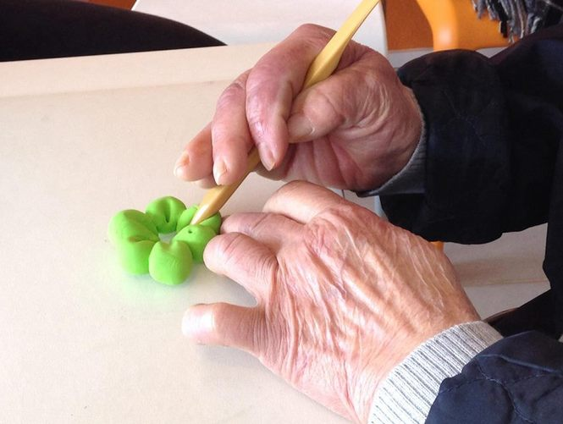
1-Лепка из пластилина. Дайте родственнику с деменцией шар из пластилина и предложите ему что-нибудь из него слепить: собаку, торт или грушу. Лепка из пластилина полезна для тренировки рук и стимулирования координации движений. Кроме того, это веселое упражнение, которое подходит для всей семьи и объединяет поколения. Используйте эту игру, чтобы собрать вместе три поколения, и научите внуков, бабушек и дедушек наслаждаться совместной деятельностью с единой общей целью: творить, создавать, фантазировать… и получать от этого удовольствие.
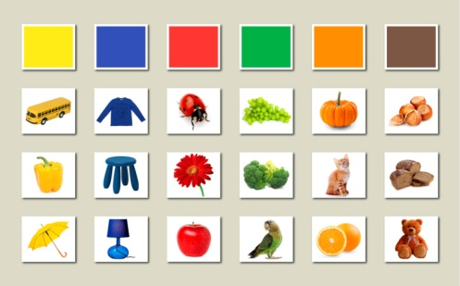
2-Классификация объектов. Предложите родственнику с деменцией классифицировать объекты. Например, вы можете попросить его навести порядок в шкатулке с пуговицами, а именно разложить их по цветам или размерам. Для этого упражнения вы можете также использовать продукты, такие как овощи, фрукты, ягоды или травы, или мелкие предметы: шарики, камешки, ракушки и т.д. Эти виды деятельности послужат для стимулирования исполнительных функций, абстракции и рассуждения.
3-Сделать книгу. Соберите старые журналы и попросите родственника с деменцией найти для вас что-то конкретное. Например, предложите ему найти картинки на следующие темы: птицы, дети, животные, автомобили, известные люди, еда…Проконтролируйте его, покажите, что вам действительно важен результат. Затем попросите его вырезать найденные объекты и, используя их, создать историю, сделать «книгу» своими руками. Удостоверьтесь, что ему под силу вырезать, и подберите для него ножницы с закругленными концами.
4-Автобиографический дневник. Если ему нравится писать, вы можете попросить его сделать автобиографический дневник его жизни. Начиная с тех пор, когда он был еще маленький, до настоящего дня. Просмотрите вместе старые фотографии, и вы сможете добавить их дневнику, чтобы помочь автору и поддержать его историю. Попросите его рассказать вам в деталях, кто изображен на этих фотографиях, что они делали, сколько лет им было, и т.д. Пусть расскажет вам о забавных историях из своей жизни, поделится своими воспоминаниями и опытом. Если ему не нравится писать, вы можете выполнить это упражнение только в устной форме и сделать вместе особенный фотоальбом, или даже записать видео, сделать «фильм» о нем и его историях. С помощью этого вида деятельности стимулируются память и язык.
5-Угадайте, что в мешке. Эта игра будет веселее, если в ней примет участие больше людей. Вы можете пригласить остальную часть вашей семьи принять участие в игре, детям это точно будет только в радость. Положите в большой мешок самые разные виды предметов: мячи, журналы, фрукты, носки, катушки ниток, салфетки, ложки… Теперь попросите участников по очереди опустить руку в мешок и угадать, какой предмет им попался. Это упражнение служит для стимуляции тактильного гнозиса, или способности распознавать объекты на ощупь.
6-Откройте для себя CogniFit: программу для когнитивной оценки и стимуляции. Когнитивная стимуляция от CogniFit – это немедикаментозная терапия, которая чаще всего используется в случаях лёгких когнитивных нарушений, связанных с болезнью Альцгеймера или деменцией на ранней стадии. Технология CogniFit стандартизирована и подтверждена научным сообществом. Программа фокусируется на пластичности мозга, это способность мозга создавать новые нейронные связи, восстанавливаться и реструктурироваться, что позволяет замедлить прогрессирование заболевания и сохранить на более долгий срок когнитивные способности человека. Таким образом, CogniFit улучшает качество нашей жизни. Программа состоит из серии веселых научных игр, разработанных на основе клинических исследований, в которые можно играть онлайн. После выполнения упражнений, CogniFit отображает график с когнитивными результатами и автоматически подбирает для вас персональный режим тренировок, который является наиболее оптимальным для стимуляции когнитивных способностей каждого пользователя.
7-Шеф-повар. Хорошая стратегия когнитивной стимуляции для лечения деменции – это попросить вашего родственника помочь вам на кухне. Позвольте ему самостоятельно следовать рецепту, но не забывайте контролировать его. Попросите
его выбирать несложные рецепты, адаптированные к его компетенциям. Это могут быть простые блюда, такие как фруктовый салат: попросите его нарезать кусочки фруктов (например, используя пластиковые ножи), добавьте йогурт и наслаждайтесь вместе вкусным и полезным рецептом! Или попробуйте приготовить более сложные рецепты, если ему это под силу. Вы сами это увидите на практике.
8-Заведите домашнего питомца. Если вам нравятся животные, или у вас уже есть домашний любимец, то вы, возможно, заметили, что забота о нем идеально подходит для лечения всех видов заболеваний, в том числе деменции. Предложите человеку, страдающему этим заболеванием, принимать активное участие в уходе за животными, кормить их, выходить с ними на прогулку (если у вас есть собака). Это оказывает терапевтический эффект при многих заболеваниях.
9-Используйте силу музыки. Используйте музыку в качестве союзника для когнитивного вмешательства. Включите музыку, которая нравится больному, которую он знает, и посмотрите, что происходит. Может быть, он будет подпевать в такт песне, или захочет станцевать, или просто отдохнуть и расслабиться. Вы можете придумать другие виды деятельности с использованием музыки. Например, вы можете вместе разучить тексты песен, проверить, знает ли он песню на память, обсудить, как он ее понимает, какие воспоминания вызывает у него та или иная мелодия…
10-Настольные игры. Настольные игры являются большими союзниками для стимуляции когнитивных функций наших родственников, а также помогают хорошо провести время с семьей. Сыграйте в лото, шашки или монополию. Конечно, виды игр не должны быть слишком сложными. Выбирайте игры, адаптированные к возможностям вашей семьи, все ваши родственники должны понимать правила и получать удовольствие от процесса. Если стандартные правила игры кажутся вам слишком сложными, вы всегда можете упростить их и разработать свои правила, которые будут понятны каждому игроку. Проявите творческий подход!

